Муниципальное автономное дошкольное образовательное учреждение №16 «Звёздочка» с.Кашино

Методическое пособие для воспитателей
«Синквейн как средство развития речевого творчества дошкольника»
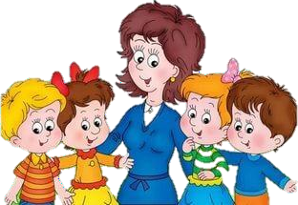

с. Кашино 2024 г

В методическом пособии представлена методика составления сиквейна, а также образцы использования приемов синквейна.
Методическое пособие состоит из пояснительной записку, три раздела и список литературы.
Первый раздел содержит информацию о синквейне как средство развития речевого творчества, особенности, что такое синквейн и его алгоритм составления.
Во втором разделе представлена разработка и составление с детьми синквейнов.
И в третий раздел включены задания для самостоятельного составления синквейнов.

Содержание

Пояснительная записка | 4
Глава I.Синквейн как средство развития речевого творчества  дошкольника | 6
1.1 Особенности речевого творчества дошкольников | 6
1.2Что такое синквейн | 7
1.3Алгоритм составления синквейна | 8
Глава II. Разработка и составление с детьми синквейнов | 14
2.1.Примеры синквейнов составленными детьми | 14
2.2. Конспекты занятий по обучению детей составлению  синквейна | 16
2.3. Мастер-класс «Учимся сочинять синквейн» | 23
Глава III. Задания для самостоятельного составления | 28
Заключение | 31
Список литературы | 32

Пояснительная записка
Процесс модернизации российского образования привел к принятию новых образовательных стандартов, направленных на полноценное развитие творческих способностей ребенка. Связано это с тем, что государство и общество хотят видеть личность творческую многоплановую, родители, в свою очередь, желают развивать ребенка в разных направлениях и получить в конечном итоге личность воспитанную, неординарно мыслящую, соответствующую сегодняшним требованиям общества.
В речи детей существует множество проблем: бедный словарный запас, неумение составить рассказ по картинке, пересказать прочитанное, им трудно выучить наизусть стихотворение. Поэтому педагогическое воздействие при развитии речевого творчества дошкольников – кропотливая, ежедневная, необходимая работа.
Как пишет Веснина Ольга Анатольевна, речевое творчество – это самостоятельная деятельность детей по построению связных высказываний, вызванных восприятием произведений искусства, стимулирующих использование детьми разнообразных выразительных языковых средств, передающих впечатления ребенка от художественной информации [2].
Способность к речевому творчеству формируется в старшем дошкольном возрасте, когда у детей имеется запас знаний об окружающем мире, достаточно развиты активная сторона речи, образное мышление и творческое воображение.
Лишь только в старший дошкольный период появляется возможность формировать творческую речевую деятельность. Это связано с тем, что у детей к этому времени формируется достаточный объем знаний о том, как устроен окружающий мир, что закладывает основание для содержания речевой творческой активности. Дошкольники изучают сложные виды связной речи, развивают лексический запас. Они учатся действовать согласно

замыслу. Воображение в этот период очень пластично и достаточно легко поддается влиянию со стороны педагогов.
В качестве эффективного средства речевого творчества развития дошкольников можно использовать метод наглядного моделирования. Он позволяет ребѐнку зрительно представить абстрактные понятия (слово, текст, научиться работать с ними). Это особенно важно для старших дошкольников, поскольку мыслительные задачи у них решаются с преобладающей ролью внешних средств, наглядный материал усваивается лучше вербального.
Одним из видов моделирования является синквейн. Синквейн с французского языка переводится как «пять строк», пяти строчная строфа стихотворения. Это один из эффективных методов развития речевого творчества ребенка.
Данный метод легко интегрируется с другими образовательными областями программы, а простота построения синквейна позволяет быстро получить результат.
В работе по развитию речевого творчества детей основной акцент делают на обучение детей составлению синквейна. Для того, чтобы наиболее правильно, полно и точно выразить свою мысль, ребенок должен иметь достаточный лексический запас. Поэтому работу нужно начинать с уточнения, расширения и совершенствования словаря.
Поэтому мы разработали методическое пособие «Синквейн как средство развития речевого творчества дошкольника», который включает пояснительную записку, три раздела и список литературы. Первый раздел содержит информацию о синквейне как средство развития речевого творчества, особенности, что такое синквейн и его алгоритм составления. Во втором разделе представлена разработка и составление с детьми синквейнов. И в третий раздел включены задания для самостоятельного составления синквейнов.

Глава I. Синквейн как средство развития речевого творчества
дошкольника
1.1 Особенности речевого творчества дошкольника

Речевое творчество – это самостоятельная деятельность детей по построению связных высказываний, вызванных восприятием произведений искусства, стимулирующих использование детьми разнообразных выразительных языковых средств, передающих впечатления ребенка от художественной информации [2].
Выделяют следующие виды речевого творчества:
- Пересказ.
- Сочинительство по сюжетным картинкам и по большим картинам.
- Составление рассказов, сказок из личного опыта.
- Составление сюжетных повествовательных рассказов по темам.
Способность к речевому творчеству формируется в старшем дошкольном возрасте, когда у детей имеется запас знаний об окружающем мире, достаточно развиты активная сторона речи, образное мышление и творческое воображение.
Лишь только в старший дошкольный период появляется возможность формировать творческую речевую деятельность. Это связано с тем, что у детей к этому времени формируется достаточный объем знаний о том, как устроен окружающий мир, что закладывает основание для содержания речевой творческой активности. Дошкольники изучают сложные виды связной речи, развивают лексический запас. Они учатся действовать согласно замыслу. Воображение в этот период очень пластично и достаточно легко поддается влиянию со стороны педагогов.
Формирование речевого творчества изучалось О.С. Ушаковой, Е.И. Тихеевой и другими исследователями, которые разработали тему и типы рассказывания, методики и алгоритмы обучения. Чтобы дошкольники

достигли успеха в словесном творчестве, нужно обогащать их опыт впечатлениями, пополнять словарь и активизировать его [4].
Если у ребенка мало впечатлений от жизни, он проводит мало наблюдений, мало общается, это приводит к тому, что процессы словотворчества не возникают, а если и появляются, то быстро угасают.
Чтобы развивать речевое творчество, нужно формировать целостное восприятие произведений литературы, подмечать единство их содержания и формы. Контаминация разных произведений литературы позволяет формировать способности к воображению. То, как разные виды художественной деятельности связаны между собой, позволяет обогатить творческие способности детей, помогает им соотносить художественные образы, которые возникают при восприятии произведений искусства и при создании личных сочинений.
Уже на пятом году дошкольники интересуются речевым творчеством. Они учатся придумывать небылицы, сказки и стихи.У старших дошкольников интерес к речевому творчеству замечен практически у каждого ребенка. Он выражается в разных формах так, что некоторые создают действительно оригинальные сочинения, а некоторые нет. Их воображение обладает воссоздающими способностями. Их память побуждает детей самостоятельно пытаться реализовывать собственные сказки и истории в словесном замысле.
Существенное влияние на развитие речевого творчества детей старшего дошкольного возраста оказывает синквейн, так как он может быстро и эффективно научить ребенка синтезу, обобщению и анализу различных понятий.

  - Что такое синквейн
Синквейны часто используются современными педагогами дошкольных учреждений в непосредственной образовательной деятельности.

Синквейн — слово французское, в переводе означает «стихотворение из пяти строк». По мнпниюДушкиной Н.Д. Синквейн – это нерифмованное стихотворение, которое сегодня является педагогическим приѐмом, направленным на решение определенной задачи.[2] Сравнительно недавно педагоги стали применять синквейн для активизации познавательной деятельности и стали использовать его как метод развития речи.
  - Алгоритм составления синквейна
Первая строкасинквейна – заголовок, тема, состоящие из одного слова (обычно существительное, означающее предмет или действие, о котором идѐт речь).
Вторая строка – два слова. Прилагательные. Это описание признаков предмета или его свойства, раскрывающие тему синквейна.
Третья строка обычно состоит из трѐх глаголов или деепричастий, описывающих действия предмета.
Четвѐртая строка – это словосочетание или предложение, состоящее из нескольких слов, которые отражают личное отношение ребенка к тому, о чем говорится в тексте.
Пятая строка – последняя. Одно слово – существительное для выражения своих чувств, ассоциаций, связанных с предметом, о котором говорится в синквейне, то есть это личное отношение ребенка к теме или повторение сути, синоним. Предполагается, что с детьми дошкольного возраста строгое соблюдение правил составления синквейна не обязательно. Возможно, что в четвѐртой строке предложение может состоять от 3 до 5 слов, а в пятой строке, вместо одного слова, может быть и два слова.
Чѐткое соблюдение правил составления синквейна не обязательно. Например, для улучшения текста в четвѐртой строке можно использовать три или пять слов, а в пятой строке — два слова. Возможны варианты использования и других частей речи [8].
Подготовительным этапом при работе над синквейном являются дидактические игры на уточнение, расширение и совершенствование словаря

по разным лексическим группам и темам и составление детьми загадок (с помощью воспитателя). Игры включаются в разные виды деятельности детей, в режимные моменты и непосредственную образовательную деятельность. Например, игры по лексической теме наиболее близкой детям «Игрушки»: «Узнай игрушку», «Чудесный мешочек», «Назови ласково», «Один- много», «Чего не стало?», «Разрезные картинки», «Чего не хватает?», «Кто что делает?», «Назови часть целого» и др. В практике работы с детьми дошкольного возраста используются три основных модели составления загадок:
- Какой? - Что бывает таким же?
- Что делает? - Что (кто) делает так же?
- На что похоже? - Чем отличается?
Практический этап работы над синквейном начинается в старшем дошкольной возрасте в конце лексической недели. На первых порах при составлении синквейна работу с детьми проводят фронтально, в парах, в малых группах и только затем – индивидуально. Для детей, не владеющих чтением, предлагается алгоритм с графическими схемами, по которому они создают свои устные сочинения, затем красиво их оформляют совместно с родителями и«читают их» в поэтическом кресле под музыку для всех детей.
Синквейн – это не способ проверки знаний детей, это способ на любом этапе занятия, изучения темы, проверить, что находится у воспитанников на уровне ассоциаций [1].
К примеру: Начало непосредственно образовательной деятельности. Приступая к изучению новой темы, обычно спрашиваем: «А что вы уже знаете об этом? Что думаете? Как относитесь?» Это уже элемент синквейна.
Проанализировав полученные результаты, корректируем представления детей о данном понятии. Разгар непосредственно образовательной деятельности. Тема очень трудна для восприятия. Дети устали. Предлагаем им синквейн по какому-то хорошо знакомому разделу

изучаемой темы. Быстрый способ сменить вид деятельности, не уходя от изучения темы. Изучение темы завершено. Синквейн - достойный итог изучения нового материала, который продемонстрирует не столько знания, сколько понимание, оценочные суждения, ценностные ориентации детей. В конечном итоге, при детальном анализе синквейнов, легко увидеть, насколько удалось педагогу достичь планируемого результата.
На следующем этапе задания усложняются:
- составление краткого рассказа по готовому синквейну;
- коррекция и совершенствование готового синквейна;
- анализ неполного синквейна для определения отсутствующей части – синквейн –загадка (например, дан синквейн без указания темы, но так чтобы другие догадались, о чем идет речь) и т. п.
Пример синквейна. Лексическая тема «Игрушки»
- Мяч
- Круглый, гладкий
- Прыгает, катится, сдувается
- у меня есть круглый, гладкий мяч.
- Игрушка
Учитывая, что ведущая деятельность у дошкольников — игровая, организовать процесс познания новых слов проще в игре. А составление дидактического синквейна — это увлекательная и интересная игра.
Уместно начинать на начальном этапе обучения детей составлению синквейна с использования дидактические игр и упражнений. В группе созданы картотеки дидактических игр: «Подбери определения», «Узнай предмет по определению», «Кто что делает?», «Что чем делают?», «Назови часть целого» и др.
Синквейн можно составлять как на индивидуальных, групповых занятиях, так и на занятиях с одной группой или в двух подгруппах одновременно [1].

На втором этапе продолжается работа по обогащению и активизации словаря; составлению предложения из нескольких слов, показывающая отношение к теме, выражающая личное отношение автора синквейна к описываемому предмету или объекту, предметной (сюжетной) картине. На данном этапе очень важно научить детей выражать своѐ личное отношение к теме одной фразой; а так же использовать знание пословиц, поговорок по заданной теме.
При составлении синквейна можно использовать такие варианты работы как:
- составление краткого рассказа по готовому синквейну (с использованием слов и фраз, входящих в состав последнего);
- составление синквейна по прослушанному рассказу;
- коррекция и совершенствование готового синквейна;
- анализ неполного синквейна, для определения отсутствующей части (например, дан синквейн без указания темы (первой строки) — на основе существующих строк необходимо ее определить).
Вашему вниманию предлагаются образцы использования приемов синквейна на занятиях по развитию речи и по произношению, так же можно использовать на занятиях по основе грамоте. Начиная уже со средней группы, таблицы данной технологии используются как для запоминания стихотворений, так и рассказов.
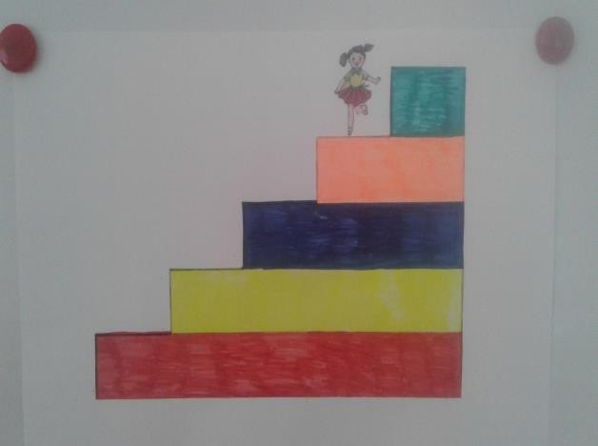Один из примеров таблиц синквейна «Девочка и лесенка»
Предлагают детям вместе с девочкой Арай придумать короткое стихотворение про самолет.
- Что это? (самолет)
- Самолет какой? (самолет огромный, самолет летящий)

- Самолет что делает? (Самолет летит, самолет приземляется, самолет взлетает)
- Составь предложение со словом «самолет» (.Мама купила мне огромный самолет)
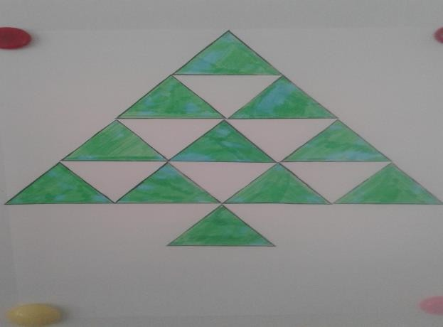5Назови другим словом (воздушный транспорт)
Второй вариант это «Ёлочка»
Предположим, что лексической темой будет «Деревья»
- Что это? (это яблоня)
- Яблоня какая? ( яблоня ветвистая, яблоня высокая)
- Что можно сделать с яблоней? (собрать с яблони плоды, обрезать ветки, полить корень)
- Составь предложение со словом «яблоня» (У бабушки в деревне в саду растет яблоня)
- 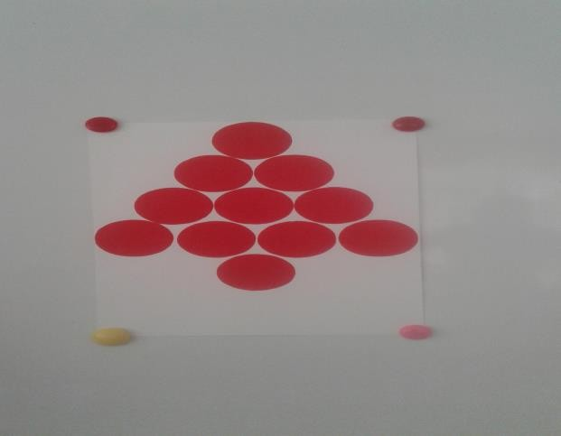Назови другим словом (дерево).
Третий вариант
схемы «Пирамида»
Можно использовать на занятиях основы грамоты.
- Что это? (Буква А)
- Буква А какая? ( буква А гласная, буква А поющая)
- Что мы можем сделать с буквой А? (Прочитать, написать, нарисовать)
- Составь предложение с буквой А. ( Я могу написать букву А).
- Назови другим словом. ( Гласный звук)

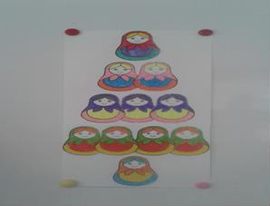
Одна из наиболее любимой схемой детей является в виде вот таких Матрешек
Лексическая тема «Посуда» 1 Что это? (кастрюля)
- Какая она? ( металлическая, большая)
- Что мы с ней можем сделать? (
Помыть,
поставить
на
плиту,
замарать).
4 Составь предложение. ( Мама варит суп в кастрюле).
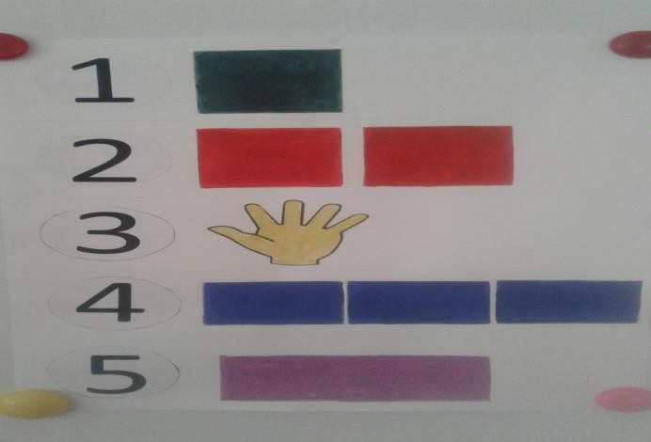5 Назови другим словом. ( Посуда) Лексическая тема «Зима»
- Что это? (зима).
- Какая она? (зима морозная, зима долгая)
- Что делают зимой? ( зимой катаются, зимой мерзнут, зимой одеваются потеплее)
- Составь предложение. ( Зимой я люблю кататься на санках).
- Назови другим словом. (мороз)

Глава II. Разработка и составление с детьми синквейнов
  - Примеры синквейнов составленными детьми

Звонок  Громкий, голосистый Звонит, зовет, оповещает Звонок – это конец уроку Школа | 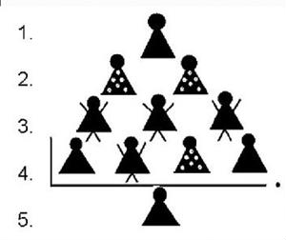
Собака Большая, злая  Бегает, лает, кусает  Собака – это друг человека Охранник | 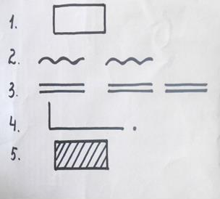
Самолет  Большой, серебристый Летит, гудит, везет  Мне нравится большой самолет Транспорт | 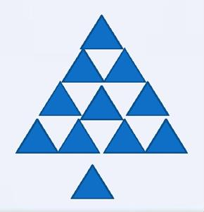

Платье  Нарядное, красивое  Гладится, надевается, кружится Это моѐ любимое платье Праздник | 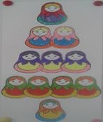
Лимон  Жѐлтый, кислый  Растѐт, наливается, созревает Лимоны очень полезные фрукты Витамины | 
Девочка  Маленькая, послушная Играет, поѐт, помогает Ходит в детский сад  Ребенок | 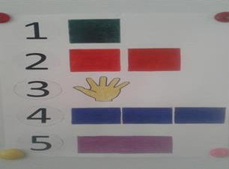

  - Конспекты занятий по обучению детей составлению синквейна

Конспект занятия
по развитию речи для старшего дошкольного возраста.
Цель: развитие связной речи дошкольников посредством составления синквейна с помощью моделей.

Программное содержание:
- Закреплять понятия: предмет, признак предмета, действие предмета.
- Учить использовать модели существительного, прилагательного и глагола при составлении предложений.
3.Учить самостоятельной работе по составлению синквейна с опорой на алгоритм-модель.

Оборудование:
Модели: предмет, признак предмета, действие предмета, игрушка «Котенок».
Словарная работа: синквейн
Предварительная работа: работа с иллюстрацией модели «Котенок»

Ход мероприятия
Здравствуйте, ребята! Отгадайте, кто к нам пришел в гости? Этот маленький ребѐнок
Спит без простынь и пелѐнок. А под серенькие ушки
Не кладут ему подушку. У него четыре лапки.
На них – острые царапки. Он гуляет без пальто.
И ботинки и сапожки Не наденет ни за что. Это – вовсе не ребенок.
Это – маленький …(котенок.)
Ребята, а в каких произведениях, мультфильмах или сказках мы можем встретить котенка?

Правильно, ребята. Про можно придумать сказку, рассказ и даже стихотворение.
Ребята, а чем стихотворение отличается от рассказа или сказки? (есть рифма)
Давайте вспомним, что такое рифма?
Но есть особые стихотворения, в которых нет рифмы. Такие стихи называются синквейн. Сегодня мы с вами научимся придумывать синквейн.
Предъявляется модель-предмет
Кто это? - КОТЕНО
Предъявляется модель-признак предмета
КОТЕНОК какой? - милый, пушистый, маленький, добрый, веселый, усатый
Предъявляется модель-действие предмета
КОТЕНОК что делает? - мурлычет, играет, прыгает, спит сворачиваясь в клубок, лакает молоко

Алгоритм составления синквейна
- строка – одно существительное, выражающее главную тему cинквейна.
- строка – два прилагательных, выражающих главную мысль.
- строка – три глагола, описывающие действия в рамках темы.
- строка – фраза, несущая определенный смысл.
- строка – заключение (ассоциация с первым словом).
Воспитатель составляет синквейн с детьми, используя наводящие вопросы. По ответам детей составляется синквейн.

Пример синквейна
- КОТЕНОК
- МИЛЫЙ, ПУШИСТЫЙ
- МУРЛЫЧЕТ, ИГРАЕТ, ЛАКАЕТ МОЛОКО
- МНЕ НРАВИТСЯ МАЛЕНЬКИЙ КОТЕНОК
- МЯГКИЕ ЛАПКИ, НА ЛАПКАХ ЦАРАПКИ
Появляется игрушка – котенок. Посмотрите, какой замечательный котенок пришел к нам в гости. А вы хотите, чтобы у нашего котенка появился такой

же друг? Тогда давайте сочиним еще один синквейн для друга нашему котенку.

Синквейн 2
- Котенок.
- Рыжий, ласковый.
- Мурлыкает, ласкается, бегает.
- Любимый домашний питомец.
- Животное.
Появляется еще один котенок.
Ребята, посмотрите какие замечательные стихотворения – синквейны мы научились сегодня составлять. Мы обязательно будем сочинять синквейны и про других животных. Ребята, а дома попробуйте нарисовать нашего котенка. А сейчас вы можете взять наших друзей и поиграть с ними.

Конспект занятия по развитию речи детей
старшего дошкольного возраста
с использованием приема "Синквейн" "Волшебное Зазеркалье"

Цель: Используя игровой прием синквейн, создать положительный эмоциональный фон восприятия литературного произведения; привить любовь к книге.

Задачи:
Образовательные: уточнение, активизация словаря по теме «Буратино»; обогащение экспрессивного словаря словами – определениями; совершенствование грамматического строя речи (использование прилагательных). Обучение самостоятельной работе по составлению синквейна с опорой на алгоритм-модель. Воспитание интереса к художественной литературе.

Развивающие: развитие связной речи, речевого слуха, фонематического восприятия, мелкой моторики, координации речи с движением, памяти, творческого воображения, логического мышления.
Воспитательные: воспитание доброжелательности, навыков сотрудничества, активности, инициативности, самостоятельности.
Оборудование: презентация, зеркало, книга, следы, алгоритм-модель синквейна, предметные картинки для составления синквейна.

ХОД:
Воспитатель: Здравствуйте, ребята! У меня замечательное настроение, а у вас? Давайте улыбнемся друг другу. А сейчас подуем на ладошки и поделимся своими улыбками и хорошим настроением с нашими гостями.
Воспитатель: Ребята, скажите, пожалуйста, где много полок с книгами? Дети: В библиотеке.
Воспитатель: А как по-другому мы можем назвать библиотеку, если в ней живут книги?
Дети: Дом для книг, книжкин дом, читательский дом. Воспитатель: Молодцы, все верно.
(На полу лежит книга)
Воспитатель: Посмотрите, книга лежит на полу. А разве книги должны лежать на полу? Где нужно хранить книги?
Дети: В шкафу, на книжной полке.
Воспитатель: Правильно. А как мы должны обращаться с книгами? Дети: Бережно, аккуратно, не рвать их, не рисовать на страничках.
Воспитатель: Я предлагаю прочесть книгу. Ребята, посмотрите, а книга пустая. А где же сказки? Наверное, они обиделись, что с книгой плохо обращались и исчезли.
Голос из книги: Ребята, помогите! Чтобы не читать меня, злой волшебник Лентяйка – Нечитайка заколдовал Могучий ветер, который все мои странички унес в волшебную страну. Пройдите испытания и верните мне, пожалуйста, сказки.

Воспитатель: Ребята, вы готовы пройти испытания и вернуть сказки в книгу? Дети: Да!
Воспитатель: Чтобы помочь книге, нам нужно попасть в волшебную страну. Как вы думаете, как мы можем в нее перенестись?
Дети: На ковре – самолете, на печи, в ступе Бабы Яги, летучем корабле и т.д. Воспитатель: Сейчас мы с вами пройдем через волшебное зеркало и попадем в волшебную страну Зазеркалье.
Воспитатель: Вот мы и попали в сказочное Зазеркалье. Ой, а что это за следы? Наверное, они указывают нам путь. Пойдем по ним?
Дети: Да! (Идут по следам и находят на столе шкатулку)
Воспитатель: Ребята, сейчас посмотрим, что здесь находится? Давайте отгадаем загадку:
У отца был мальчик странный, Необычный - деревянный.
На земле и под водой, Ищет ключик золотой?
Всюду нос сует он длинный. Кто же это?
Дети: Буратино.
Воспитатель: Ребята, сегодня мы с вами попробуем составить Синквейн. Синквейн - это нескладное стихотворение, которое состоит из пяти строк. Первая строка - это слово - предмет, которое обозначает о чем или о ком говорится в произведении.
Вторая строка, слова – признаки: какой это предмет. Слов-определений должно быть два.
На третьей строке располагаются слова – действия: что делает предмет.
Четвертая строка - предложение, фраза, которая выражает ваше отношение к предмету.
А на пятой строке – вывод. Слово - отражающее сущность темы.

Воспитатель: Ребята, картинку с Буратино мы разместим на верхней строке нашего синквейна.
На второй строке, под Буратино мы должны поместить картинки – признаки: Из чего сделан Буратино? (Из дерева) Значит он какой? (деревянный). Какой Буратино по характеру грустный или веселый? (веселый) Кладем улыбку.
На третьей строке мы выкладываем картинки – действия: что делает Буратино? (ходит) Помещаем ноги. Что еще он умеет делать? (учится читать) Кладем азбуку. Что еще он может делать? (любит Папу Карло) Правильно, добавляем и сердечко.
Ниже мы составляем предложение, что же Буратино сделал?. (Буратино открыл золотым ключиком потайную дверь).
А на пятой строке мы размещаем картинку – вывод: кто же такой Буратино? (мальчик, человечек).
Воспитатель: Ребята, вы запомнили, что мы с вами составили? Дети: Синквейн.
Воспитатель: Давайте, попробуем рассказать весь синквейн о Буратино. Воспитатель: А сейчас все вместе наберемся сил перед следующим испытанием.
Физкультминутка: «Буратино»
Буратино потянулся,
Раз – нагнулся, два - нагнулся, Руки в стороны развѐл, Ключик, видно, не нашѐл.
Чтобы ключик нам достать, Нужно на носочки встать
Воспитатель: Вот полянка, давайте немного посидим на ней. (Присели на ковер)
На полянке есть загадки Отгадайте без подсказки Называйте, посмелей

Этих сказочных друзей!
1. 1. ?
- Добрый, трудолюбивый.
- Заботится, учит, воспитывает.
- Смастерил деревянную куклу.
- Мастер на все руки. Воспитатель: Кто это может быть? Дети: Папа Карло.
2. 1. ?
- Мудрая, старая.
- Плавает, ползает, живет в пруду.
- Подарила золотой ключик Буратино.
- Долгожительница.
Воспитатель: Кто это может быть? Дети: Черепаха Тортилла.
3. 1. ?
- Добрая, умная.
- Воспитывает, помогает, заботится.
- Любит порядок во всем.
- Девочка с голубыми волосами. Воспитатель: Кто это может быть? Дети: Мальвина.
Воспитатель: Ребята, вам понравились мои загадки? Дети: Да!
Голос книги: Спасибо за вашу помощь, можете возвращаться в библиотеку. Воспитатель: Ребята обратите внимание, мы вернулись к зеркалу. Пора возвращаться домой. (Проходим сквозь зеркало назад).
Воспитатель: Теперь с книгой все в порядке. Ребята, кто-нибудь знает автора книги «Золотой ключик или приключения Буратино»?
Дети: Алексей Николаевич Толстой.

Воспитатель: Вот и завершилось наше путешествие, вам оно понравилось? Кто помнит, как называется нескладное стихотворение из 5 строк, которое мы с вами выкладывали по схеме.
Дети: Синквейн.
Воспитатель: Ребята, продолжайте любить сказки. Мне очень понравилось, как вы пришли на помощь волшебной книге.
Воспитатель: За руки умелые, за ум и смекалку, Сказать я спасибо хочу!
Тем, кто старался, тем, кто трудился Подарок свой всем сейчас подарю.

2.3 Мастер-класс по развитию речи на обучение детей составлению синквейна

Мастер-класс
Тема. «Учимся сочинять синквейн»
2 Слайд.
Цель: Обучение педагогов ДОУ составлению дидактического синквейна, с целью применения данной технологии в работе с детьми старшего дошкольного возраста.

План проведения.
- Теоретическая часть:
- Что такое «Синквейн».
- Актуальность «Синквейна»;
- Научная концепция и правила составления «Синквейна».
- Практическая часть:
- Самостоятельная работа педагогов по составлению синквейна.
- Обсуждение полученных результатов.
- Подведение итогов.
- Теоретическая часть.
Говорить умеют почти все, но говорить правильно, лишь единицы.

В Федеральном Государственном Стандарте дошкольного образования "Речевое развитие" выделена как основная образовательная область. Речь является основанием для развития всех остальных видов детской деятельности: общения, познания, познавательно-исследовательской и даже игровой.
Работая над темой по самообразованию «Речевое развитие», я постоянно нахожусь в активном поиске, и большое внимание уделяю применению инновационным педагогическим технологиям и методам. Одной из эффективных инновационных технологий в речевом развитии является технология синквейн.
Инновационность данного метода - создание условий для развития личности, способной критически мыслить, т.е. исключать лишнее и выделять главное, обобщать, классифицировать.
Сегодня очень важно научить детей не только правильно и чѐтко говорить, но и мыслить.
3 Слайд
Слово «Синквейн» происходит от французкого слова «cinq» (сайкь)-
пять
Это стихотворение, состоящее из пяти строк. У него есть свои правила
написания и нет рифмы.
Форма синквейн была разработана американской поэтессой Аделаидой Крэпси, которая опиралась на японские стихи-хоку (хайку), маленький стих, без рифмы, отличающейся краткостью, которое читается очень медленно.
4.Слайд.

Актуальность использования синквейна.
- Во-первых, это новая технология-открывающая творческие, интеллектуальные и речевые возможности.
- Во-вторых, гармонично вписывается в работу по развитию лексико- грамматической стороны речи, способствует обогащению и актуализации словаря.

- В-третьих - является диагностическим инструментом, даѐт возможность педагогу оценить уровень усвоения ребѐнком пройденного материала.
- В-четвертых – носит характер комплексного воздействия, не только развивает речь, но способствует развитию памяти, внимания, мышления.
- В-пятых- имеет игровую направленность.
- И в-шестых – самое главное достоинство – простота. Синквейн могут составить все.
В ДОУ эту технологию применяют уже с 5 лет.
5.Слайд.

Правила составления синквейна.
  - Первая строка – заголовок, тема синквейна, состоит она из одного слова – имени существительного.
  - Вторая строка – два прилагательных, которые раскрывают данную тему.
  - Третья строка – три глагола, описывающих действия, относящиеся к теме.
  - Четвѐртая строка – фраза, в которой человек высказывает своѐ отношение к теме. Это может быть крылатое выражение, цитата, пословица или собственное суждение составителя синквейна.
  - Пятая строка — одно слово (ассоциация, синоним), характеризующее суть предмета или объекта.

Схема написания синквейна.

Чѐткое соблюдение правил написания синквейна не обязательно
6 Слайд

Коллективное составление синквейна «Апельсин»
Апельсин
Круглый оранжевый Растѐт, висит, зреет

Я люблю апельсины Фрукт.
7 слайд.

Синквейн можно составлять по прочитанному произведению, н-р: Корней Чуковский
Айболит
Добрый, хороший
Путешествует, лечит, спасает Айболит очень любит зверей
Доктор.

Синквейн можно составлять по индивидуальным картинкам.
- Наглядно по предметам (игрушкам).
Кукла
Красивая, любимая Стоит, сидит, улыбается Моя кукла самая красивая Игрушка

По пройденной теме (Осень)
Дождь
Сильный, холодный Капает, льѐт, стучит Я не люблю дождь Лужи

Синквейн- загадка. Определение отсутствующей части.
?
Серый, колючий
Фыркает, спит, сворачивается Мне нравится этот зверѐк Лес.

Синквейн «Найди ошибку» (коррекция и совершенствование готового синквейна)
Белка
Рыжая, косолапая Прыгает, скачет, воет Мне нравится ловкая белка
Дикое животное.
- Практическая часть.
Сейчас мы научимся составлять синквейн. Всем понятны правила составления синквейна?
Участники конкурса вытягивают карточки-задания, и подбирают нужный материал (книжки, картинки..)
Я составляю синквейн – Что значит для меня «Воспитатель года»? Членам жюри предлагаю составить синквейн на мой мастер-класс.
- Самостоятельная работа педагогов по созданию синквейнов.
- Итог. Обсуждение полученных результатов.

8. Слайд. Педагогическая ценность.
Вопросы: Уважаемые коллеги, вам было интересно? Кто себя почувствовал настоящим поэтом или писателем? Это…(Задаю вопросы
- Обогащает словарный запас.
- Учит формулировать идею (ключевую фразу).
- Позволяет почувствовать себя хоть на мгновение творцом.
- Активизирует и развивает мыслительную деятельность.
- Получается у всех (Получилось?)
Это и есть педагогическая ценность данной технологии!
Я вас искренне благодарю, и надеюсь, что использованные мною методы в мастер-классе помогут вам в работе.

9 Слайд. Спасибо за внимание.
Глава III. Задания для самостоятельного составления

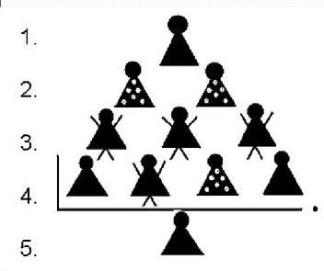 | Составь синквейн  по данной схеме
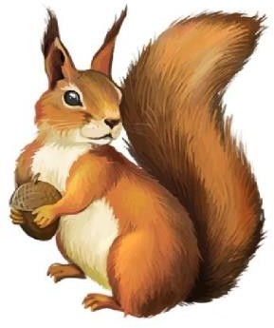 | Посмотри на картинку и составь синквейн. Не забывай про правила его составления.
«Кукла» | Составь синнквейн по  предложенному слову. Используй схему пяти строк.
Посмотри на схему внимательно и
составь синквейн самостоятельно.

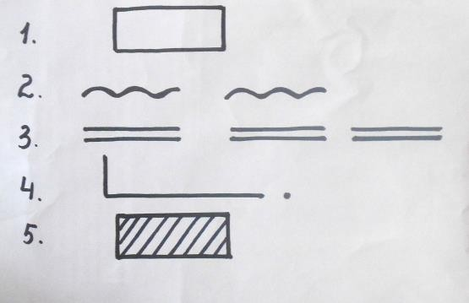
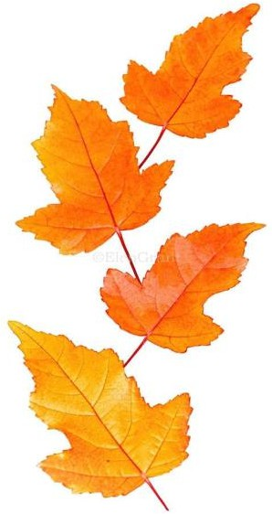 | Посмотри на картинку и составь синквейн. Не забывай про правила его составления.
«Весна» | Составь синнквейн по  предложенному слову. Используй схему пяти строк.
 | Посмотри внимательно на схему.

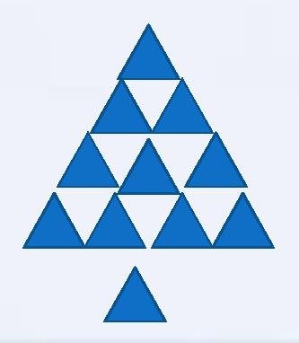 | Придумай слово и самостоятельно составь синквейн.
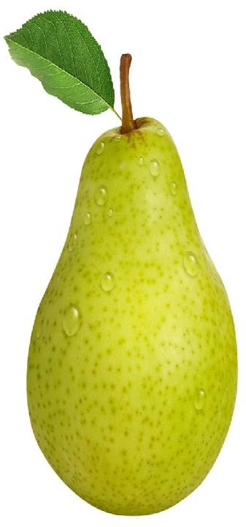 | Посмотри на картинку и составь синквейн. Не забывай про правила его составления.
«Кошка» | Составь синнквейн по  предложенному слову. Используй любую схему пяти строк.

Заключение

Активно используя технологию «синквейна» в нашей работе, можно сказать, что дети имеют в результате такой работы значительные успехи в развитии речи, в творческом развитии, дети учатся анализировать, делать выводы; придумывать интересные и «красивые» слова, стихотворения.
Синквейны используются практически на любом этапе работы по развитию речи – поиск решения проблем, развитие логического мышления, введение в тему занятия, заключительное задание по пройденному материалу, проведение рефлексии, анализа и синтеза полученной информации.
Все, зависит от воспитателя – какую цель он преследует, используя технологию «синквейнов» в работе с дошкольниками.
Созданные детьми нерифмованные стихотворения нередко становятся «изюминкой» образовательной деятельности, вершиной их словесного труда – они поэты и писатели.

Список использованной литературы
- Борисова Л.В. Составление синквейна как одна из инновационных технологий подачи материала по развитию речи [Электронный ресурс] / Л.В. Борисова // Синквейн как прием развития речевого творчества. – 2018. - №5. - Режим доступа: https://moluch.ru/archive/191/48165/
- Веснина О.А. Развитие речевого творчества в старшем дошкольном возрасте [Текст] / О. А . Веснина // Вопросы дошкольной педагогики. – 2017. – С. 4-6
- Гальперина Н.А. Развитие речевого творчества у детей старшего дошкольного возраста [ Электронный ресурс ] / Н. А. Гальперина // Особенности развития речевого творчества в дошкольном возрасте . – 2004. -
№4.
- Душка Н.Д. Синквейн в работе по развитию речи с дошкольниками [Текст] / Н.Д. Душка // Журнал «Логопед» . – 2005. – С. 57 – 62.
- Зотеева В. В. Речевое развитие дошкольников [Текст] / В.В. Зотеева // Вопросы дошкольной педагогики. - 2015. - С. 60-62.
- Климова М.Ю. Как формировать речевое творчество у детей старшего дошкольного возраста [ Электронный ресурс ] / М. Ю. Климова // Речевое творчество

